**AMAÇ:** Bulunan ortamın sıcaklığı ve nem bilgisini LCD’ ye yazdırmak.

**Proteus şemasında kullandıklarım:** LM016L, PIC16F877, RES, SHT75(Sıcaklık -Nem sensörü) , POWER

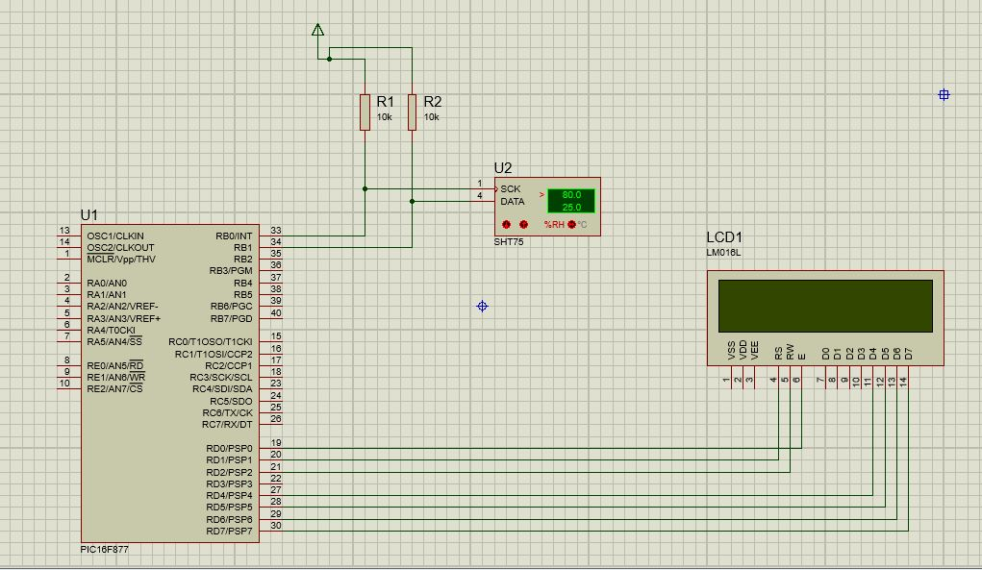

**SHT75 sensörü çalışma mantığı:** SHT75 sesörü 2 hatlı seri haberleşme sistemini kullanmaktadır. Bu hatlardan biri **sck** diğeri de **data** hattıdır. Her bir verinin gönderilişi veya alınışı **data** hattından sağlanır. Alınan verilerin alınma frekansı da **sck** aracılığı ile sağlanmaktadır.

kodun belli başlı çalışma yapısını anlatacak olursam:

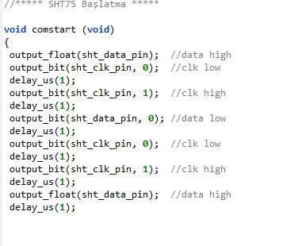

**SHT75 Başlatma:**SHT75 sensöründe hata kontrol byte’ı bulunmaktadır ve her ölçüm sonrasında bu hata Byte’ı gelir. Biz bu Byte’ı alıp kullanmayacağımız için, ihtiyacımız olan veriyi aldıktan sonra SHT75 sensörünü reset atıyoruz ve sensörün tekrardan değer ölçümüne hazır olmasını sağlıyoruz. Sensöre reset atabilmek için data hattını high konumunda tutup, sck hattından 5 adet pulse gönderirilir. Bu işlem sonrasında data hattı low konumun gelecek ve tekrardan high konumuna dönecektir.

**Komut Gönderimi:** SHT75 sıcaklık ve nem sensörü dijital bir sensör olduğu için, sensör içerisinde ayrı bir işlemci bulunmakta. Biz bu işlemciye yapmak istediğimiz işlemi söylüyoruz ve o da o işlemi gerçekleştirip, sonucu bize döndürüyor.

**ACK Alımı:** SHT75 sıcaklık ve nem sensörüne ölçüm almak istediğimiz komutu gönderdiğimizde, sensörden bize ACK bilgisi gelir. Yani data hattı SHT75 sensörü tarafından data hattı önce **low** sonra da **high** konumuna çekilir.

**Ölçüm İçin Bekleme:** SHT75 sensörü tarafından ACK geldikten sonra ölçüm için beklenmeye başlanır. Sensör tarafından ölçüm bittiğinde ve gönderilmeye hazır olduğunda data hattı **low** konumuna çekilir.

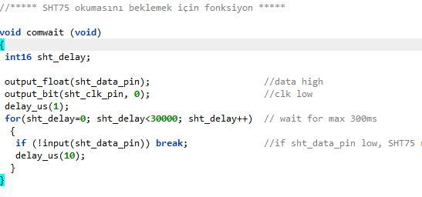

**ACK Gönderimi:** Yüksek değerli byte alındıktan sonra SHT75 sensörüne ACK göndeririz. Yani data hattını high konumundan **low** konumuna çekeriz.

**Alınan HAM Değerler Sabitlerle İşleme Sokularak Sonuç Hesaplanır:** SHT75 sensöründen alınan değerler ham değerlerdir. Bu değerler dahasheet’inde verilen bazı sabitlerle işleme sokularak sonucun hesaplanması gerekmektedir

. 